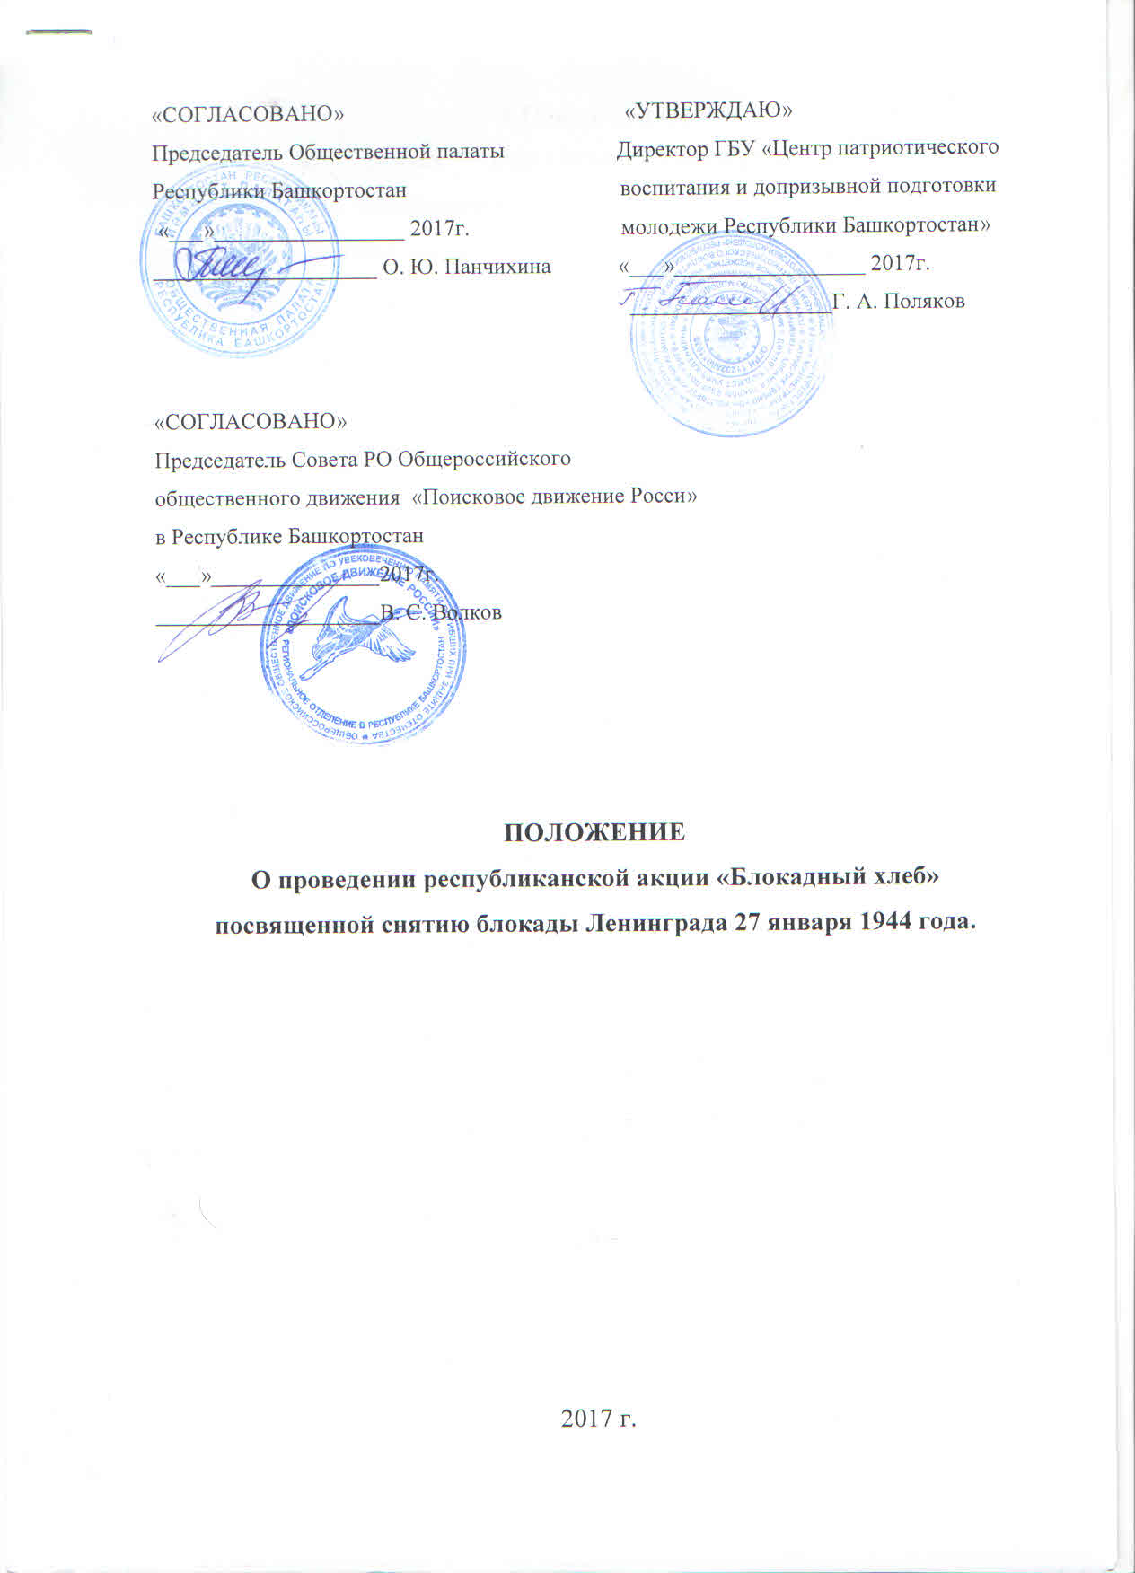
1.Общие положения
1.1. В рамках реализации государственной программы «Патриотическое воспитание граждан Российской Федерации на 2016-2020 годы», утвержденной постановлением Правительства Российской Федерации проводится республиканская акция – «Блокадный хлеб» (далее Акция).
1.2. Настоящее Положение определяет цели, задачи, порядок организации и проведения Акции.

2. Цель и задачи:
2.1. Основной целью Акции является гражданско-патриотическое воспитание допризывной молодежи.
2.2. Основными задачами являются:
- борьба с фальсификацией истории;
- изучение подростками истории Великой Отечественной войны;
- изучение вооружения стран участниц Второй Мировой войны;
- ознакомление допризывной молодежи с основными этапами Великой Отечественной войны;
- формирование нравственных и духовных ценностей.

3. Сроки и место проведения:
27 января 2017 года, города и районы Республики Башкортостан.

4. Руководство мероприятия.
4.1. Общее руководство осуществляется ГБУ «Центр патриотического воспитания и допризывной подготовки молодежи РБ».
4.2. Непосредственное проведение возлагается на региональное отделение Общероссийской общественной организации «Поисковое движение России» в Республике Башкортостан.

5. Участники мероприятия
К участию в Акции приглашаются учащиеся школ, студенты ВУЗов, представители общественных организаций, поисковых отрядов, военно-патриотических клубов, ветеранских организаций, и т.д.

6. Рекомендуемая программа мероприятия.
В 11.00. в школах, ВУЗах и СУЗах республики, примкнувших к Акции проводится радиолинейка и минута молчания в память жертв блокады Ленинграда.
В населенных пунктах, примкнувших к Акции, 27 января 2017 года организуется возложение цветов к обелискам погибшим в годы Великой Отечественной войны, организуется выдача блокадной нормы хлеба для неработающих и иждивенцев (125 гр.) выпеченной по блокадному рецепту с памятной листовкой.
В местах раздачи продовольственного пайка организуются выставки поисковых отрядов и клубов исторической реконструкции, посвященные снятию блокады Ленинграда 27 января 1944 года.
В рамках мероприятия организуются встречи с жителями блокадного Ленинграда, просмотр фильмов, посвященных блокаде.

7. Финансирование
Финансирование организации и проведения акции осуществляется за счет средств участников.
8. Дополнительная информация
Организации и частные лица, желающие оказать содействие в подготовке и проведении Акции, могут обращаться со своими предложениями в Оргкомитет.
Контактная информация:
тел./факс: 8 (3472) 46-34-01, 8 (3472) 46-34-02
адрес электронной почты: cpvrb@mail.ru

